1. 下载jdk和hadoop文件，注意两者的版本要匹配：jdk-8u171-linux-x64.tar.gz，hadoop-2.7.6.tar.gz
2. 安装ubuntu，本次选用的是ubuntu18.04桌面版：ubuntu-18.04-desktop-amd64.iso，详细步骤看vmware文件下的虚拟机下的ubuntu安装步骤详解。
3. 安装jdk,详细步骤看jdk目录下的配置文件
4. 生成密钥:ssh-keygen -t rsa –P ‘’ -f ~/.ssh/id_rsa

cat ~/.ssh/id_rsa.pub >> ~/.ssh/authorized_keys

1. Host配置，进入各台机器的/etc/hosts文件，支配主机名和ip的映射：vim /etc/hosts

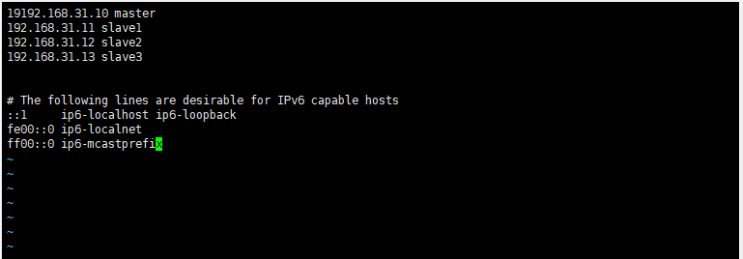

1. 修改配置文件

修改hadoop-env.sh中的JAVA_HOME



修改Core-site.xml文件

<configuration>

<property>

<name>fs.defaultFS</name>

<value>hdfs://master:9000</value>

</property>

<property>

<name>hadoop.tmp.dir</name>

<value>/usr/local/hadoop-2.7.6/tmp</value>

</property>

</configuration>

修改Hdfs-site.xml文件

<configuration>

<property>

<name>dfs.replication</name>

<value>3</value>

</property>

<property>

<name>dfs.namenode.secondary.http.address</name>

<value>slave1:50090</value>

</property>

</configuration>

指定secondarynamenode是哪台机器：vim masters



指定datanode是那几台机器：vim slaves

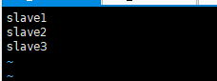

1. 同步配置文件
2. 格式化namenode:hdfs namenode -format
3. 启动：start-dfs.sh